1. Германский план, в соответствие с которым предполагалось выселить 75% белорусского населения с занимаемых территорий, назывался:
А. «Вайс»;
Б. «Фатэрлянд»;
В. «Барбаросса»;
Г. «Ост».
Ответ: Г.

2. Польские группы сопротивления в годы Второй мировой войны объединялись на территории Белоруссии в единую военную структуру под названием:
А. Армия Людова;
Б. Армия Краева;
В. Белорусский корпус самозащиты;
Г. Белорусская краевая оборона.
Ответ: Б.

3. Освободительный поход Красной армии в Западную Беларусь и Западную Украину начался:
А. 3 сентября 1939 г.;
Б. 16 сентября 1939 г.;
В. 17 сентября 1939 г.;
Г. 27 сентября 1939 г.
Ответ: В.

4. Второй этап «рельсовой войны» на оккупированной территории Беларуси под названием «Концерт» проводился, когда:
А. Происходила Сталинградская битва;
Б. Красная армия начала контрнаступление под Курском;
В. Красная армия вступила на территорию БССР;
Г. Происходила Белорусская наступательная операция.
Ответ: В.

5. План, в соответствие с которым группа армий «Центр» в 1941 г. должна наступать через территорию БССР назывался «______________» .
Ответ: Барбаросса.

6. _______________ (фамилия) накануне Великой Отечественной войны был учителем, а во время войны организовал Рассонское партийно-комсомольское подполье.
Ответ: Машеров.

7. В защите столицы БССР от немецко-фашистских захватчиков принимала участие 100-я дивизия под командованием:
А. Полковника С. Кутепова;
Б. Генерал-майора И. Русиянова;
В. Генерала Д. Ватутина;
Г. Генерала В. Чуйкова.
Ответ: Б.

8. Какой город Беларуси был освобожден от немецко-фашистских захватчиков 26 ноября 1943 г.:
А. Гомель
Б. Бобруйск
В. Витебск
Г. Минск
Ответ: А.

9. В начале Великой Отечественной войны войсками Западного особого военного округа, который находился на территории Белоруссии, командовал генерал _______________ (фамилия).
Ответ: Павлов.

10. После объединения Западной Белоруссии с БССР на новой границе строились укрепления:
А. «линия Ленина»;
Б. «линия Сталина»;
В. «линия Керзона»;
Г. «линия Молотова».
Ответ: Г.

11. Первый районный центр, освобожденный от немецко-фашистских захватчиков в 1943 г.:
А. Рогачев;
Б. Комарин;
В. Быхов;
Г. Речица.
Ответ: Б.

12. В постановлении ЦК ВКП (б) и СНК СССР от 21 августа 1943 г. «О неотложных мерах по восстановлению хозяйства в районах, освобожденных от немецкой оккупации» первоочередной задачей ставилась:

А. Налаживание работы объектов, продукция которых необходима фронту;
Б. Развертывание социалистического соревнования;
В. Увеличение выпуска товаров народного потребления.
Ответ: А.

13. Прототипом одного из героев романа К.Симонова «Живые и мертвые», генерала Серпилина, стал полковник ________________ (фамилия).
Ответ: Кутепов.

14. В 1944 г. командующим Первым Белорусским фронтом был:
А. К. Рокоссовский;
Б. Г. Жуков;
В. Т. Бумажков;
Г. И. Баграмян.
Ответ: А.

15. Белорусские партизаны, которые первыми получили звание Героя Советского Союза – это:
А. Т. Бумажков и Ф. Павловский;
Б. В. Корж и М. Шмырев;
В. П. Машеров и П. Калинин;
Г. К. Заслонов и В. Козлов.
Ответ: А.

16. Действия Фронтов во время операции «Багратион» координировал маршал Советского Союза Г. Жуков и ________________ (фамилия).
Ответ: Василевский.

17. Трагедия в Хатыни произошла:
А. 22 марта 1942 г.;
Б. 22 марта 1943 г.;
В. 22 сентября 1943 г.;
Г. 22 сентября 1944 г.
Ответ: Б.

18. Места компактного проживания еврейского населения в городах и местечках Беларуси во время немецко-фашистской оккупации _______________
Ответ: гетто

19. Город Минск был захвачен немецко-фашистскими войсками:
А. 24 июня 1941 г.;
Б. 28 июня 1941 г.;
В. 3 июля 1941 г.;
Г. 6 июля 1941 г.
Ответ: Б

20. Участник Октябрьской революции и гражданской войны в Испании, создатель первого партизанского отряда в Пинском районе, генерал-майор _______________(фамилия).
Ответ: Корж.

21. Белорусская подпольщица, принявшая непосредственное участие в ликвидации гауляйтера В. Кубе:
А. Е. Мазаник;
Б. В. Хоружая;
В. Е. Фурцева;
Г. З. Космодемъянская.
Ответ: А.

22. Город, который были временно освобожден от немецко-фашистских захватчиков 13 июля 1941 г., - это:
А. Жлобин;
Б. Кричев;
В. Могилев;
Ответ: А.

23. Единственный в мире летчик, который совершил 4 тарана фашистских самолётов и остался живым, - это:
А. А. Горовец;
Б. Б. Ковзан;
В. И. Сержантов;
Г. В. Дрозд.
Ответ: Б.

24. Политика массового уничтожения нацистами населения Европы по национальным, расовым, религиозным, политическим и др. признакам получила название _______________ .
Ответ: Геноцид.

25. Профашистская молодежная организация коллаборационистов, сформированная на оккупированной в годы Великой Отечественной войны территории Беларуси ______________.
Ответ: Союз белоруской молодежи;

26. Дивизия, которая защищала летом 1941 г. столицу БССР, командовал генерал-майор ______________ (фамилия).
Ответ: Русиянов.

27. Генеральная округа Беларусь в годы немецко-фашистской оккупации входила в рейхскомиссариат ________________ с резиденцией в Риге.
Ответ: Остланд.

28. Согласно с договором 1939 г. «о дружбе и границе» новая граница между Германией и Советским Союзом была проведена по так называемой линии:
А. «Мажино»;
Б. «Зигфрида»;
В. «Керзона»;
Г. «Одер-Нейс»;
Ответ: В.

29. Сын И. Сталина – Я. Джугашвили попал в плен в 1941 г. под городом:
А. Витебск;
Б. Осиповичи;
В. Могилев;
Г. Орша.
Ответ: А.

30. Белорусская наступательная операция «Багратион» продолжалась с:
А. 23 сентября 1943 г. по 29 августа 1944 г.;
Б. 23 июня по 4 июля 1944 г.;
В. 4 июля по 29 августа 1944 г.;
Г. 23 июня по 29 августа 1944 г.
Ответ: Г.

31. Укажите город, оборону которого с 3 по 26 июля 1941 г. вела дивизия под командованием генерал-майора М.Романова:
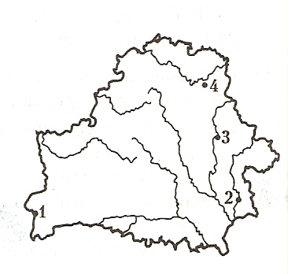

А. 1; Б. 2; В. 3; Г. 4.

Ответ: В, Могилев.

32. Укажите город, который был освобожден от немецко-фашистских войск 28 июля 1944 г.:
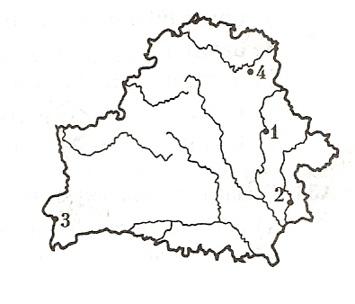

А. 1; Б. 2; В. 3; Г. 4.
Ответ: В, Брест.

33. Укажите районный центр, около которого находилась деревня Хатынь, сожженная фашистами вместе со всеми жителями:
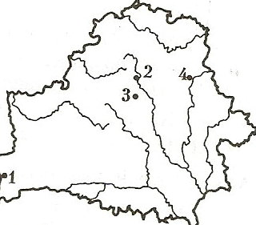

А. 1; Б. 2; В. 3; Г. 4.

Ответ: Б, Логойск.

34.Укажите город, около которого во время Великой Отечественной войны находился самый крупный на территории СССР фашистский лагерь смерти:
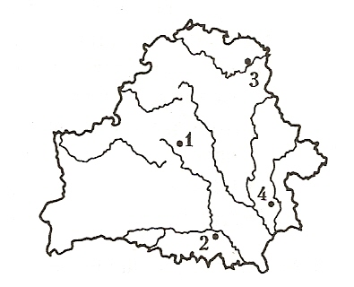

А. 1; Б. 2; В. 3; Г. 4.

Ответ: А, Минск.

35. Укажите город, около которого впервые во время Великой Отечественной войны были использованы «катюши»:
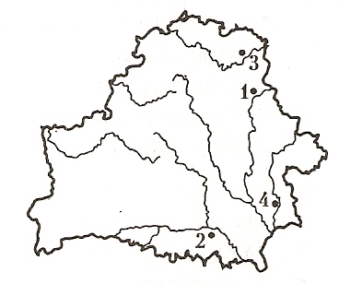

А. 1; Б. 2; В. 3; Г. 4.

Ответ: А, Орша.

36. Укажите город-центр района, в котором партизанский отряд был создан на пятый день Великой Отечественной войны:
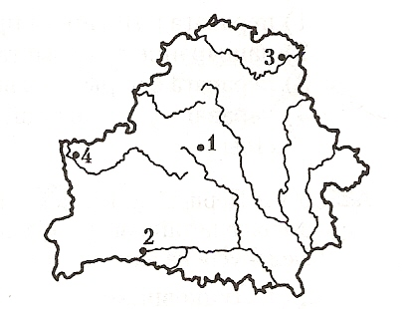

А. 1; Б. 2; В. 3; Г. 4.

Ответ: Б, Пинск.

37. Первая партизанская зона на оккупированной территории БССР была создана в:
А. 1941 г.;
Б. 1942 г.;
В. 1943 г.;
Г. 1944 г.
Ответ: Б.

38. Защиту Брестской крепости возглавлял:
А. Капитан И. Зубачев;
Б. Генерал П. Курочкин;
В. Капитан И. Флеров;
Г. Полковник С. Кутепов.
Ответ: А.

39. Особенностью восстановления экономики БССР после Великой Отечественной войны было:
А. Проведение коллективизации Западной Белоруссии;
Б. Ускоренное развитие пищевой промышленности;
В. Замедление темпов развития машиностроения.
Ответ: А.

40. Итогом НТР в БССР в середине 1980-х гг. явилось:
А. Снижение интеллектуального уровня белорусского народа;
Б. Замедление культурного прогресса белорусского общества;
В. Обострение экологической ситуации;
Г. Замедление демографических процессов в белорусском обществе.
Ответ: В.

41. Петр Миронович Машеров был первым секретарем ЦК КПБ в:
А. 1947 – 1955 гг.;
Б. 1956 – 1965 гг.;
В. 1965 – 1980 гг.;
Г. 1980 – 1983 гг.
Ответ: В.

42. Решение об осуждении культа личности И. Сталина, после принятия которого в БССР наметилась определенная либерализация политического строя состоялось на:
А. ХVII партийной конференции;
Б. XIX съезде ВКП (б) ;
В. XX съезде КПСС;
Г. XXII съезде КПСС.
Ответ: В.

43. Решения сентябрьского (1953 г.) Пленума ЦК КПСС содействовали:

А. Сокращению производительных сил сельского хозяйства БССР;
Б. Повышению закупочных цен на сельскохозяйственную продукцию и снижению налогов на подсобные хозяйства в БССР;
В. Установлению гарантированной оплаты труда колхозников в БССР.
Ответ: Б.

44. Прообразом для создания в Берлине памятника советскому солдату-освободителю стал белорус, который при штурме Берлина спас немецкую девочку:
А. А. Ващенко;
Б. Ф. Кожемякин;
В. П. Куприянов;
Г. Т. Лукьянович.
Ответ: Г.

45. Реформирование сельского хозяйства БССР во второй половине 60-х гг. ХХ ст. предусматривало (несколько правильных ответов):

А. Создание аграрно-промышленного комплекса;
Б. Проведение мелиорации земель за счет государства;
В. Увеличение налогов на подсобные сельские хозяйства.
Ответ: Б.

46. Руководящая роль Коммунистической партии в БССР была официально утверждена:

А. На ХХ съезде КПСС в 1956 г.;
Б. В Конституции БССР 1978 г.;
В. На I съезде народных депутатов СССР в 1989 г.;
Г. В третьей Программе КПСС 1961 г.
Ответ: Б.

47. Политика перестройки в БССР началась в:
А. 1985 г.;
Б. 1987 г.;
В. 1988 г.;
Г. 1990 г.
Ответ: А.

48. Либерализация политического курса в БССР 1953-1964 гг. характеризовалась:
А. Формированием многопартийности;
Б. Реабилитацией жертв репрессий;
В. Появлением политических оппозиций;
Г. Проведением выборов на альтернативной основе.
Ответ: Б.

49. Автором картины «Партизанская мадонна» является белорусский художник ___________
Ответ: М. Савицкий

50. Социальная политика советской власти в БССР сер. 1950- сер. 1960-х гг. предусматривала:
А. Рост темпов жилищного строительства и увеличение заработной платы;
Б. Отмену социальных гарантий для колхозников;
В. Отмену отпусков рабочим и служащим.
Ответ: А.

51. Реформа управления народным хозяйством СССР 1965 г. была проведена по инициативе:
А. А. Косыгина;
Б. А. Громыко;
В. Ю. Андропова;
Г. П. Машерова.
Ответ: А.

52. Внедрение достижений НТР в экономику БССР началось в:
А. 1940-х гг.;
Б. 1950-х гг.;
В. 1960-х гг.;
Г. 1970-х гг.
Ответ: Б.

53. В соответствии с реформой 1957 г. в БССР предполагалось создать:
А. ВДНХ;
Б. Совнархоз;
В. СНК;
Г. ЦИК.
Ответ: Б.

54. Государственный флаг БССР был утвержден в:
А. 1919 г.;
Б. 1922 г.;
В. 1944 г.;
Г. 1951 г.
Ответ: Г.

55. Особенностью восстановления экономики БССР в годы четвертой пятилетки являлось развитие:
А. Тяжелой промышленности;
Б. Сельского хозяйства;
В. Двух разноуровневых регионов.
Ответ: А.

56. Для экономики БССР начала 1980-х гг. было характерно:
А. Повышение экономической самостоятельности предприятий;
Б. Административные методы управления экономикой;
В. Самофинансирование предприятий.
Ответ: Б.

57. Первым секретарем ЦК КПБ с 1956 по 1965 г. был:
А. П.М. Машеров;
Б. К.Т. Мазуров;
В. К.В. Киселев;
Г. А.М. Косыгин.
Ответ: Б.

58. Автором повести «Знак беды» является белорусский писатель:
А. В. Короткевич;
Б. В. Быков;
В. И. Мележ;
Г. Н. Гилевич.
Ответ: Б.

59. Декларация государственного суверенитета БССР была принята:
А. 15 марта 1990 г.;
Б. 27 июля 1990 г.;
В. 3 июля 1991 г.;
Г. 25 августа 1991 г.
Ответ: Б.

60. Декларация о государственном суверенитете БССР приобрела конституционный статус:
А. 15 марта 1990 г.;
Б. 27 июля 1990 г.;
В. 25 августа 1991 г.;
Г. 15 сентября 1991 г.
Ответ: В.

61. На общесоюзном референдуме 17 марта 1991 г. большинство население СССР высказались за:
А. Независимость своих республик;
Б. Сохранение СССР;
В. Роспуск КПСС;
Г. Личную собственность на землю.
Ответ: Б.

62. Соглашение о прекращении существовании СССР и образовании Содружеств Независимых Государств было подписано руководителями:
А. Латвии, Литвы и Эстонии;
Б. Грузии, Армении и Азербайджана;
В. Российской Федерации, Украины и Беларуси;
Г. Украины, Беларуси и Молдовы.
Ответ: В.

63. Документальная повесть «Чернобыльская молитва» была написана:
А. В. Быковым;
Б. Р. Бородулиным;
В. С. Алексиевич;
Г. В. Короткевичем;
Ответ: В.

64. Отметьте правильную последовательность:
А. Августовский путч;
Б. Принятие Верховным Советом БССР Декларацией о государственной независимости Белорусской ССР;
В. Общесоюзный референдум по вопросам сохранения обновленного СССР;
Г. Принятие Закона «О обеспечении политической и экономической самостоятельности БССР».
Ответ: БВАГ.

7. Город, в котором ежегодно проходит фестиваль «Славянский базар»:
А. Могилев;
Б Витебск;
В. Полоцк;
Г. Гомель.
Ответ: Б.

65. Первые президентские выборы в Республике Беларусь состоялись в:
А. 1994 г.;
Б. 1996 г.;
В. 2000 г.;
Г. 2001 г..
Ответ: А.

66. Конституция Республики Беларусь была принята в:
А. 1994 г.;
Б. 1996 г.;
В. 2000 г.;
Г. 2001 г..
Ответ: А.

67. Премьер-министр Республики Беларусь с 2003 по 2010 г. ___________
Ответ: С. Сидорский

68. На президентских выборах 2001 г. в Беларуси победу одержал:
А. С.Гайдукевич;
Б. А.Лукашенко;
В. В.Гончарик;
Г. С.Домаш.
Ответ: Б.

69. Договор о создании Союза Беларуси и России был подписан
А. 1997 г.;
Б. 1992 г.;
В. 2000 г.;
Г. 2001 г..
Ответ: А.

